«Сказка ложь, да в ней намек,
Добрым молодцам – урок!»

На Руси было много замечательных творцов слова. Но именно Пушкина знают все – от малыша до глубокого старца. Даже у иностранцев Россия ассоциируется с именем Пушкина.
Творческое наследие А. С. Пушкина является живым достоянием нашей современности, оно раскрывается в наши дни во всем своем величии и многообразии. Сегодня поэзия Пушкина воспринимается как неотъемлемая часть круга детского чтения и сопровождают юного читателя в течение многих лет его взросления. Трудно переоценить значение пушкинских творений для формирующейся личности: они открывают маленькому читателю огромный мир человеческих мыслей, чувств, переживаний, приобщают его к культурным общечеловеческим ценностям и богатству родного языка.
Цель: познакомить детей с творчеством А. С. Пушкина.
Раскрашивание раскрасок по полюбившимся сюжетам сказок | 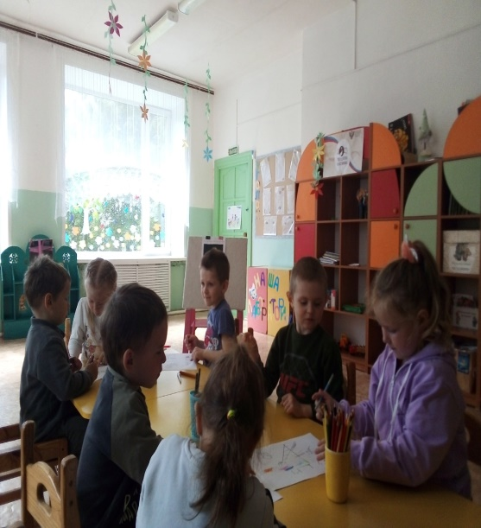 | 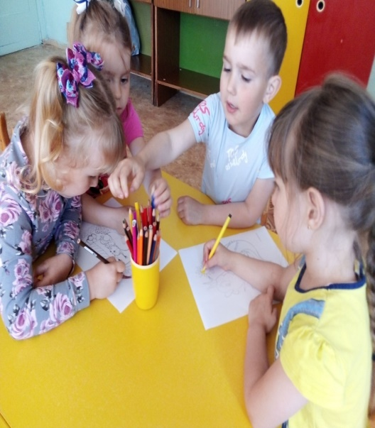
Выставка рисунков «Портрет А.С. Пушкина глазами детей» | 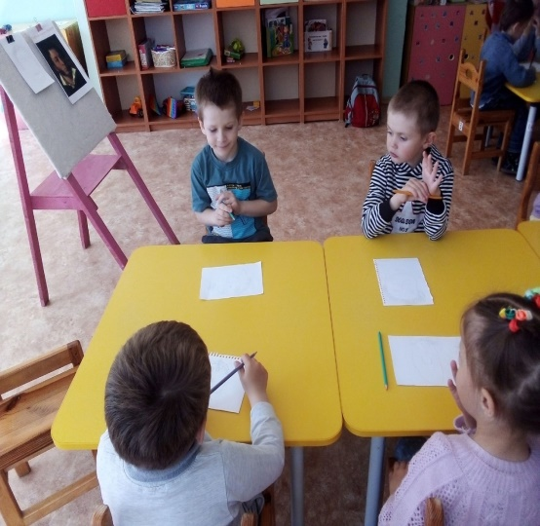 | 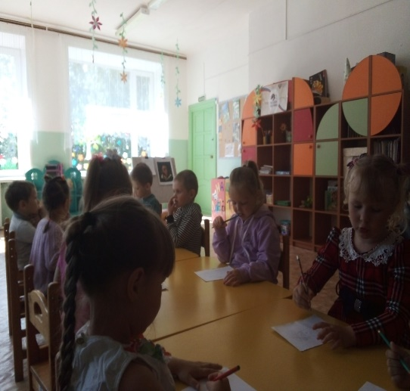
Просмотр мультфильма «Сказка о царе Салтане…» | 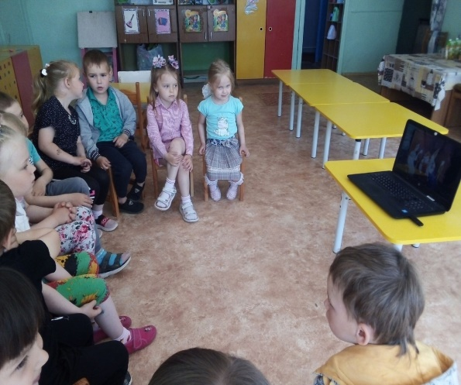
Чтение воспитанников с родителями произведений А.С.Пушкина | 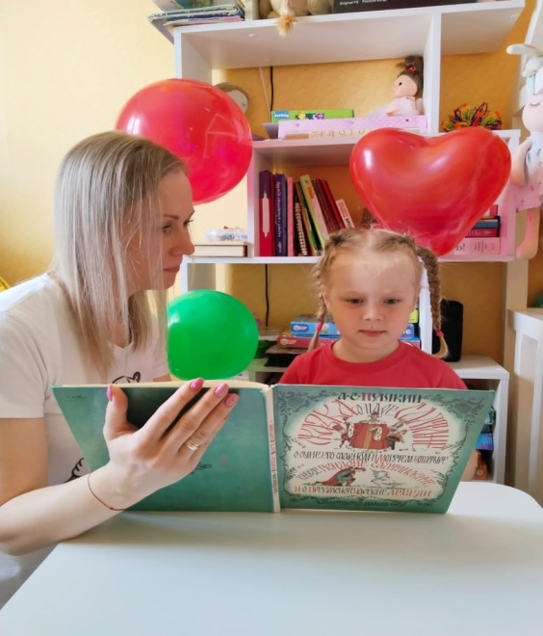 | 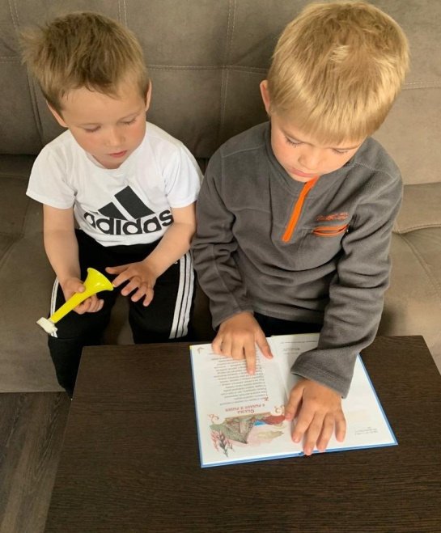
Настольно-печатные игры «Паззл «Сказка о рыбаке и рыбке» | 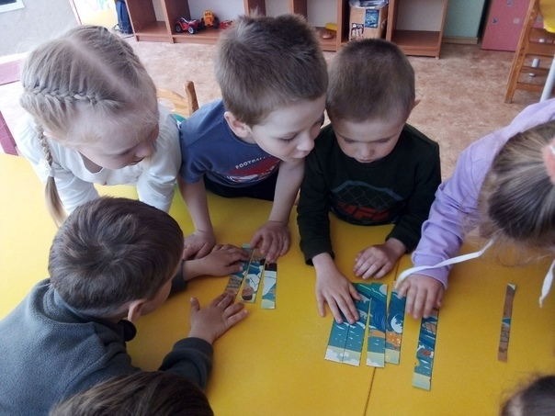
Ручной труд из бумаги «Корабль» | 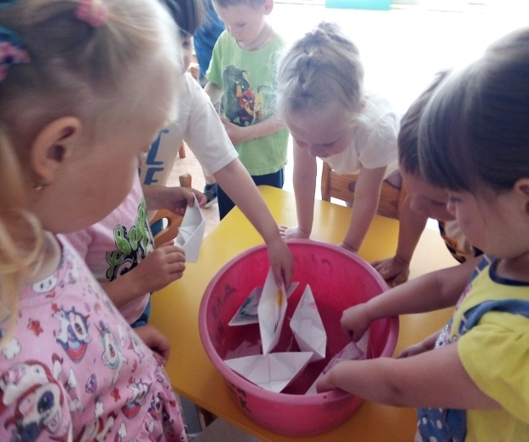
ИЗО-деятельность лепка «Белка» из сказки «Сказка о царе Салтане» | 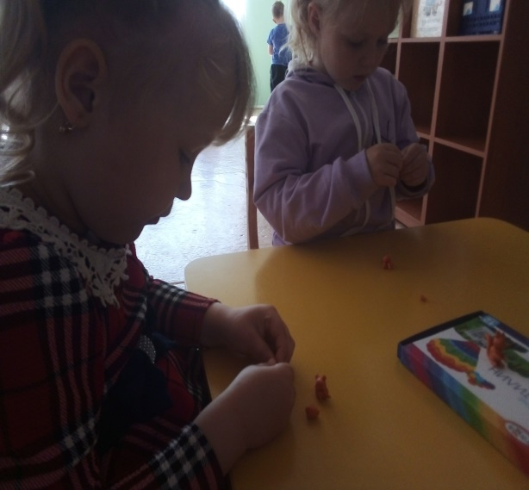 | 